2025年徐庄镇中心卫生院

设备准入许可
本医疗机构床位、大型设备等资源配置情况：我院共设置床位90张
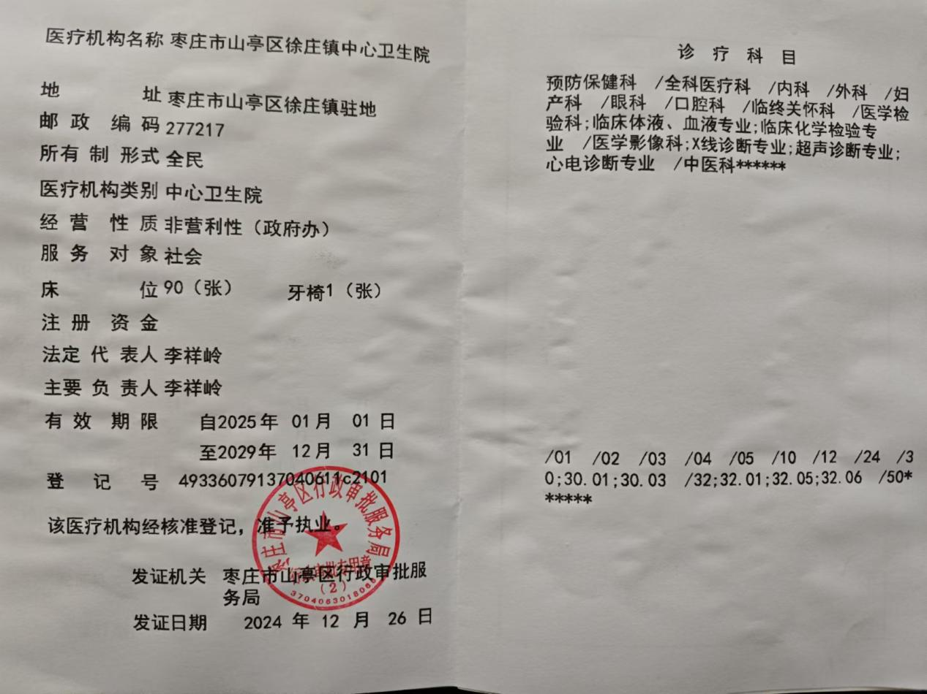

二、医院现有大型医疗设备清单
序号 | 名称 | 数量
1 | 全自动生化仪 | 1
2 | 全自动血液细胞分析仪 | 1
3 | 全自动血凝仪 | 1
4 | 数字心电图机 | 1
5 | 彩色超生多普勒诊断系统 | 1
6 | 低中频治疗仪 | 1
7 | 红光治疗仪 | 1
8 | 动态血压监护仪 | 1
9 | 数字化B超机 | 1
10 | 数字化DR机 | 1
11 | 液压手术床 | 1

